ASSUNTO :. SOLICITO AO EXMO SENHOR PREFEITO MUNICIPAL CARLOS NELSON BUENO, PARA QUE JUNTO AO DEPARTAMENTO COMPETENTE REALIZE LIMPEZA E VISTORIA NA RUA CONDE ÁLVARES PENTEADO, DO BAIRRO MIRANTE.
DESPACHO

SALA DAS SESSÕES ____/____/____

PRESIDENTE DA MESA

INDICAÇÃO Nº DE 2011

SENHOR PRESIDENTE,
SENHORES VEREADORES,

Indico ao Exmo Senhor Prefeito Municipal Carlos Nelson Bueno, para que junto ao Departamento competente realize limpeza do terreno na Rua Conde Álvares Penteado, do Bairro Mirante, o local está com vegetação altíssima e gera preocupação para moradores.

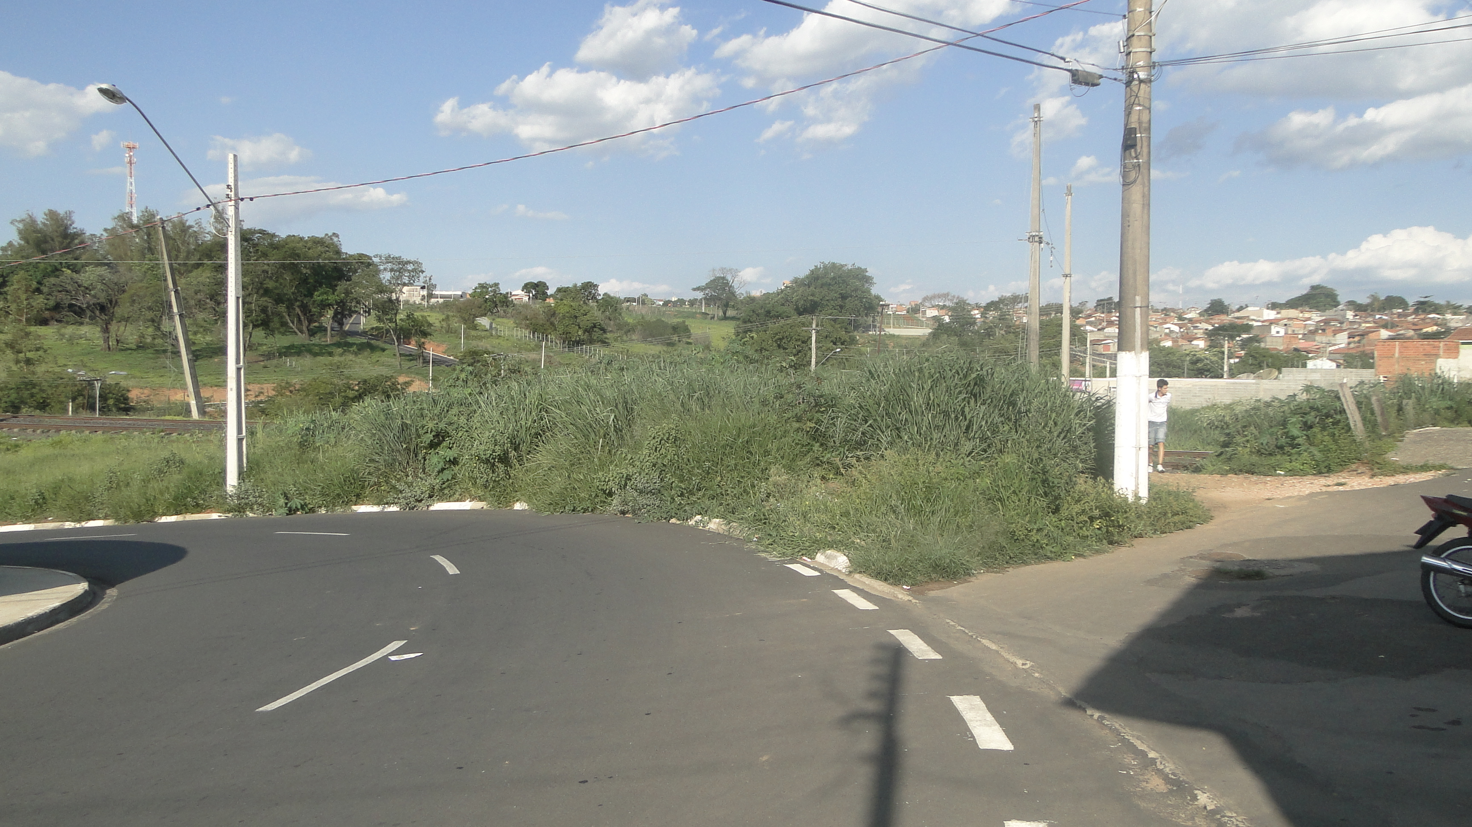
SALA DAS SESSÕES “VEREADOR SANTO RÓTOLLI”, EM 09 DE DEZEMBRO DE 2011.

VEREADOR LUÍS ROBERTO TAVARES

